**TALLER PLAN DE MEJORAMIENTO FINAL 2024**

**ASIGNATURA**: Matemáticas

**DOCENTE**: Juan David Tobon Gomez

**GRADO**: Noveno

**Nombre y apellido: ______________________________________Fecha: _______**

***Nota: Cada punto debe tener su respectivo proceso, de lo contrario no será tenido en cuenta.***

**NOTA**: Recordar que el taller no tiene ningún valor para el plan de mejoramiento, es para preparase para presentar la sustentación respectiva.

**LOGROS**

* Utiliza múltiples representaciones de números reales para realizar transformaciones y comparaciones entre expresiones algebraicas.
* Comprender los diferentes métodos para resolver sistemas de ecuaciones lineales para aplicarlos en la resolución de problemas prácticos.
* Analiza y Representa gráficamente funciones lineales, cuadráticas, exponenciales y logarítmicas.
* Resolver ecuaciones cuadráticas, exponenciales y logarítmicas, aplicando métodos algebraicos y propiedades específicas de cada tipo de ecuación, para encontrar soluciones precisas y modelar situaciones problemáticas en contextos reales.
* Analizar y representar gráficamente las funciones cuadrática, exponencial y logarítmica, identificando sus propiedades clave como dominio, rango, puntos de intersección, vértices, asíntotas y comportamiento asintótico, para resolver problemas y modelar situaciones reales.

1. Resuelve los siguientes sistemas de ecuaciones por el método indicado:
2. **Método de sustitución**

**b. Método de igualación**

**c. Método de eliminación**

**d. Método gráfico**

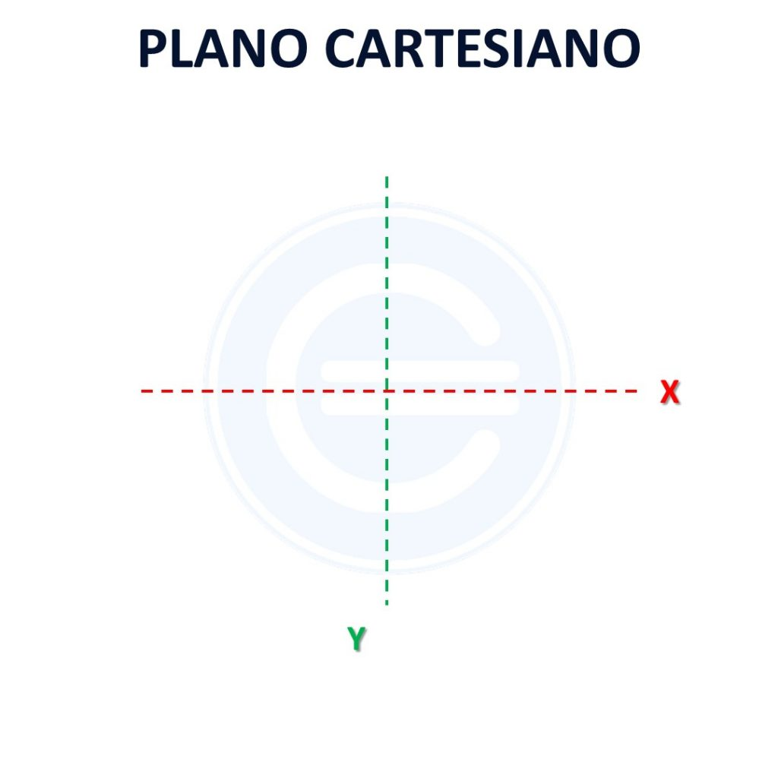

1. Completa la tabla a partir de las reglas dadas para cada sucesión. Escribiendo el término que corresponde al lugar indicado (valor de n):

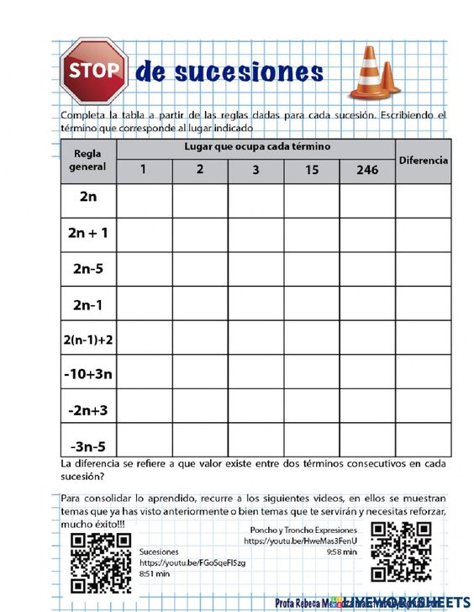

1. Encuentra la pendiente de la recta que pasa por los puntos (2,3) y (4,7).
2. Determina la ecuación de la recta que pasa por los puntos (1,2) y (3,8).
3. Dibuja la gráfica de la función Imagen que contiene Texto

   Descripción generada automáticamente​ y determina su dominio y rango a partir de la gráfica.

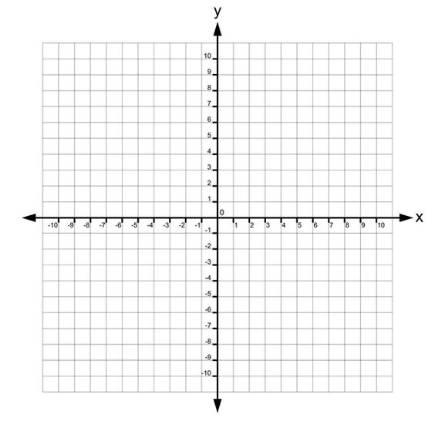

1. Grafica la siguiente función cuadrática 

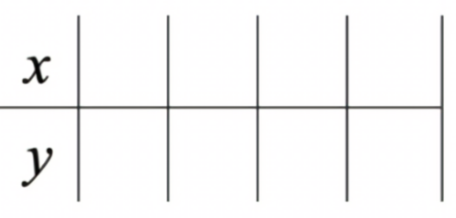

1. Halla los valores de x de la siguiente ecuación cuadrática: **Texto

   Descripción generada automáticamente**
2. Grafíca la siguiente función exponencial: 

1. Grafica la siguiente función logarítmica: 

